П О Л О Ж Е Н И Е
о проведении открытых районных соревнований по простейшим авиамоделям среди учащихся младшего школьного возраста, посвященных 60-летию первого полёта в космос Ю.А. Гагарина

- Общие положения.
Открытые районные соревнования по простейшим авиамоделям среди учащихся младшего школьного возраста, посвященных 60-летию первого полёта в космос Ю.А. Гагарина проводятся в целях создания условий для нравственного и патриотического воспитания учащихся младшего школьного возраста через привлечение к занятиям авиамоделизмом и популяризацию технического творчества.
Задачи:
− развитие интереса учащихся младшего школьного возраста к углубленному изучению техники;
− расширение у младших школьников знаний, умений и навыков в области изготовления простейших авиамоделей и ознакомление с основами аэродинамики;
− содействие установлению и расширению творческих связей между юными авиамоделистами, обмен опытом по конструированию, технологии изготовления и запуску моделей метательных планеров.
Общее руководство организацией Конкурса осуществляет управление образования Брянской городской администрации.
Непосредственную организацию и проведение Конкурса осуществляет Центр технического образования Советского района (ЦТО) и МБУДО «Центр внешкольной работы Советского района» г. Брянска.

2. Участники соревнований.
В открытых районных соревнованиях принимают участие команды образовательных учреждений всех видов и типов. Соревнования проводятся для учащихся 2013-2014 года рождения. Одна команда от учреждения. В состав команды входят - два учащихся. Команду сопровождает тренер-руководитель.

3. Сроки и место проведения соревнований
Соревнования проводится в два этапа:
1 этап – подготовительный (проведение мастер-класса по изготовлению простейших авиамоделей) – 23 апреля 2021 г.в 12.00 на базе МБУДО «ЦВР Советского района» г.Брянска (ул.Калинина, 75А)
2 этап – открытые районные соревнования – 23 апреля 2021 г. в 12.30 на базе МБУДО «ЦВР Советского района» г.Брянска (ул.Калинина, 75А)

4. Условия и порядок проведения соревнований
В открытых районных соревнованиях могут принимать участие команды, которые заранее подали заявку на участие до 19 апреля 2021г. по форме (приложение №1) по e-mail: center-br@mail.ru.
Окончательная регистрация участников соревнований проводится в день их проведения. После окончания регистрации не разрешаются изменения в составах команд.
Руководитель команды в день соревнований при регистрации предоставляет:
− заявку на участие в соревнованиях по форме (приложение №1). Если заявка заполнена не полностью, то участники к соревнованиям не допускаются;
− заявление-согласие родителя на обработку персональных данных ребенка (приложение №4).
Соревнования лично-командные. К соревнованиям допускаются модели, изготовленные на мастер-классе (приложение №2). Каждый участник соревнований может выступать только в одной команде и только со своей моделью, на которой написаны его инициалы и № ОУ.
Соревнования состоят из 3 туров (приложение 3):
"Полет на точность приземления" Участник на расстоянии 5-7м от старта запускает модель (Стрела) в любой из трех кругов (за точную посадку – 10 очков, за касание круга – 5 очков);
"На дальность" Участник от старта запускает модель (Ракета) на дальность полета (1 метр – 10 очков).
"Перелет с аэродромов" Участник запускает модель (Стрела) с первого аэродрома на второй, со второго на третий и т.д. Если модель не долетела или перелетела, то участник еще раз запускает модель, пока она не сядет на аэродром. На выполнение задания дается 1 минута. Выигрывает тот участник, который раньше других перелетит все аэродромы.
Места в соревнованиях определяются в зависимости от суммы очков, набранных участниками. В запусках старты проводятся в порядке жеребьевки. Не стартовавший вовремя спортсмен уступает место следующему. Старт модели производится рукой спортсмена без каких-либо приспособлений.
Во время соревнований запрещено:
− Нахождение руководителя (тренера) на линии старта;
− Настройка, корректировка модели руководителем (тренером);
В случае не соблюдения этих правил результат участника в данном туре аннулируется. Все участники должны иметь сменную обувь.

5. Технические требования к моделям
К соревнованиям допускаются модели бумажного самолета. Для создания самолета должен использоваться лист бумаги формата А-4. Все манипуляции с самолетом должны заключаться в сгибании бумаги - не разрешается его резать или клеить, а также использовать инородные предметы для фиксации (скрепки и т.п.). Наличие инициалов на модели у каждого участника обязательно.

6. Подведение итогов
Победители определяются в личном и командном зачете. Личное первенство определяется по сумме результатов всех туров. При равенстве результатов в личном зачете проводится дополнительный тур. Командное первенство определяется по сумме очков, набранных всеми членами команды.

7. Награждение
Все команды – участники получают благодарности за участие в открытых районных соревнованиях. Победители и призеры в личном первенстве награждаются дипломами. Команды, завоевавшие 1-3 место, награждаются дипломами соответствующих степеней.

8. Меры безопасности
Тренер-руководитель несёт ответственность за жизнь и здоровье детей в пути следования к месту проведения соревнований и обратно, а также во время проведения мероприятия, обеспечивая дисциплину на старте.

Исполнитель: Серпик Ирина Владимировна,
методист ЦВР Советского района, телефон: 74-32-60

Приложение №1 к положению

Заявка на участие
в районных соревнованиях по простейшим авиамоделям
__________________________________________________________________
(наименование образовательного учреждения)

№ п/п | Фамилия, имя, участника (полностью) | Дата рождения (полностью)

_________________________________________________________________
Тренер-представитель команды Ф.И.О. (полностью)

М.П.
Руководитель
образовательного учреждения ____________ __________ _________________
(подпись) (Ф.И.О.) (дата)

Приложение 2 к положению
Модель бумажного самолета «Стрела»
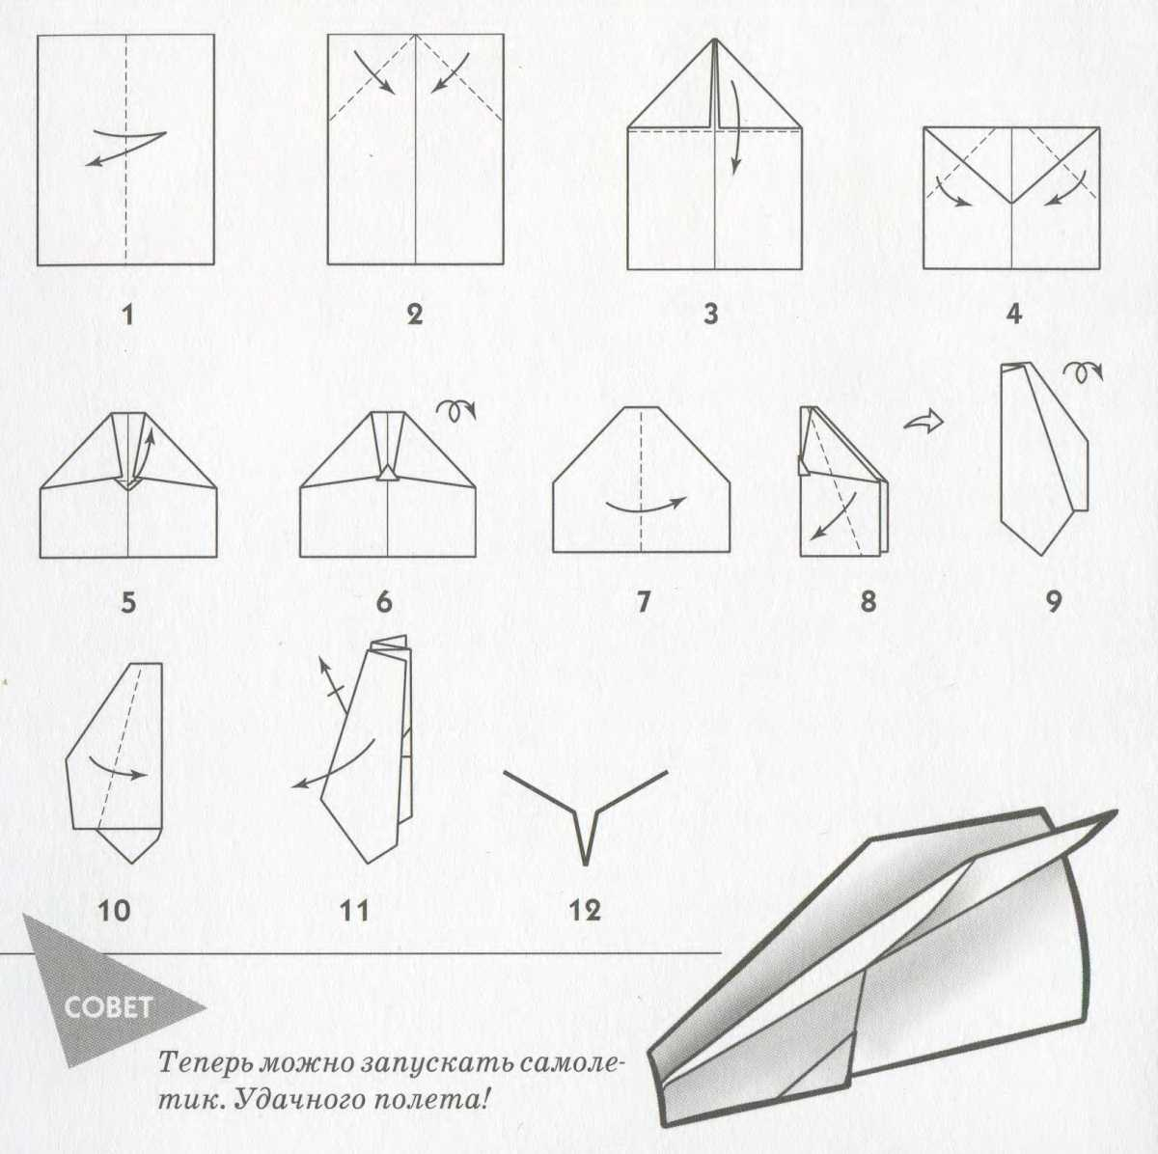
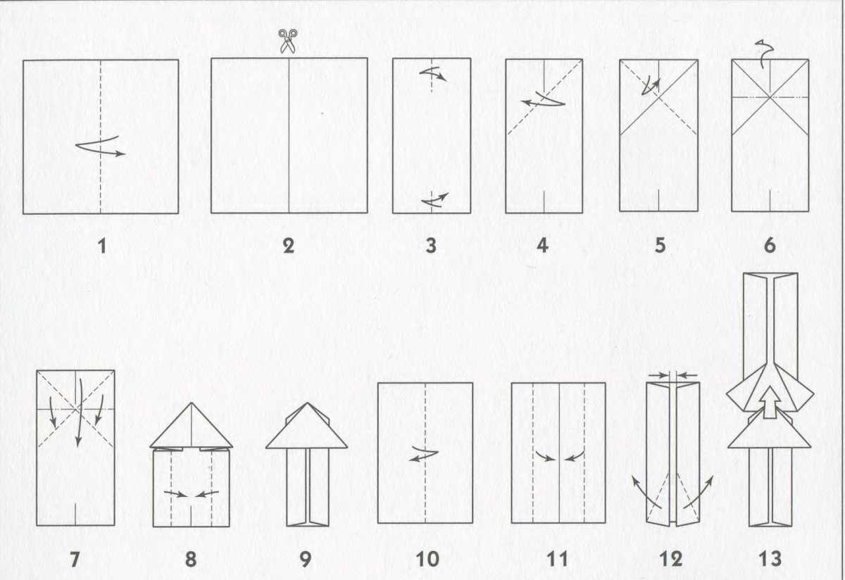
Модель «Ракета»
Приложение №3 к положению
Туры

«На дальность»
На площадке размечают старт и финиш. По команде все участники запускают свои модели. Выигрывает тот участник, модель которого оказалась как можно ближе к финишу. (1 метр – 1 очко).

«Полет на точность приземления»
На площадке рисуют три круга (аэродрома) диаметром 1-1,5 м и 1 м друг от друга. Участник на расстоянии 5-7м от аэродромов запускает модель. За точную посадку – 10 очков, за касание круга – 5 очков.

«Перелет с аэродромов»
На площадке на расстоянии 5м друг от друга рисуют аэродромы (круги) диаметром 1 м. Участник запускает модель с первого аэродрома на второй, со второго на третий и т.д. Если модель не долетела или перелетела, то участник еще раз запускает модель, пока она не сядет на аэродром. На выполнение задания дается 1 минута. Выигрывает тот участник, который раньше других перелетит все аэродромы.

Приложение №4 к положению

Заявление-согласие родителя
на обработку персональных данных ребенка

В оргкомитет открытых районных соревнований по простейшим авиамоделям среди обучающихся младшего школьного возраста образовательных организаций Советского района г. Брянска
родителя _______________________________
(фамилия, имя, отчество ребёнка)
_______________________________
обучающегося __________________
_______________________________
(название образовательного учреждения)

Я,________________________________________________________________,
(фамилия, имя, отчество родителя)
проживающий(ая) по адресу: _________________________________________
__________________________________________________________________,
в соответствии с требованием статьи 9 Федерального закона от 27.07.2006 №152-ФЗ «О персональных данных» подтверждаю своё согласие на обработку персональных данных моего ребёнка (сына, дочери) __________________________________________________________________
(фамилия, имя, отчество ребёнка)

участника открытых районных соревнований по простейшим авиамоделям среди обучающихся младшего школьного возраста образовательных организаций Советского района г. Брянска, включающих следующие данные: фамилия, имя, возраст.
Согласие распространяется на время проведения конкурсного мероприятия.
Оставляю за собой право отозвать своё согласие посредством составления соответствующего письменного документа.

«___» __________20___ г. Подпись___________ ____________________________
(фамилия, имя, отчество родителя)

